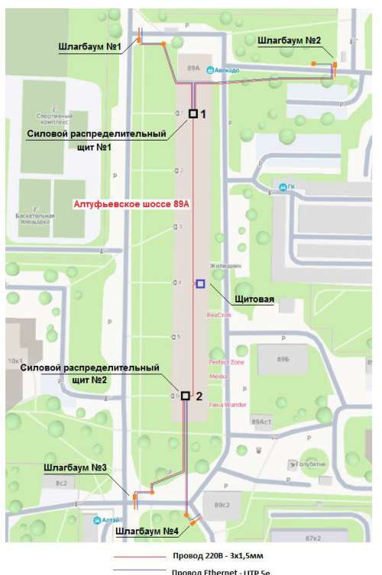
Проект размещения 4-х ограждающих устройств на придомовой территории по адресу: Алтуфьевское ш., д. 89А

